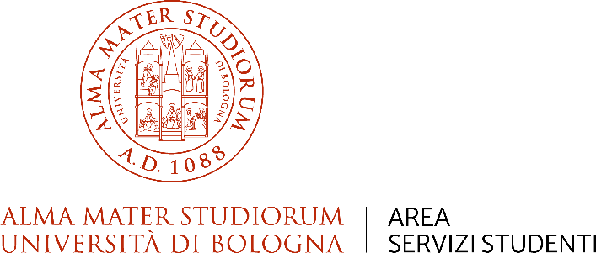

Richiesta adattamenti per gli esami di profitto conclusivi per il semestre aperto per l’iscrizione ai corsi di Laurea Magistrale a Ciclo Unico in Medicina e Chirurgia, Odontoiatria e Protesi Dentaria, Medicina Veterinaria

ATTENZIONE:
La richiesta di adattamenti NON SOSTITUISCE L’ISCRIZIONE AGLI ESAMI, che dovrà essere fatta in base alle indicazioni che saranno rese note alla pagina Semestre Aperto entro fine ottobre.

Candidato: __________________________________________________________________
Data di svolgimento della prova (se si intende ripetere la prova nelle due date, selezionarle entrambe):
- 20 novembre 2025
- 10 dicembre 2025
RICHIESTE PER PROVE D’AMMISSIONE SCRITTE
- Tempo aggiuntivo del 50% (per candidati con Invalidità civile e/o handicap ex Lege 104)
- Tempo aggiuntivo del 30% (per candidati con DSA, altri disturbi evolutivi specifici, patologie)
- Calcolatrice non scientifica
- Possibilità di uso di un video ingranditore (di proprietà del candidato, che dovrà essere presentato alla Commissione per una loro verifica);
- Possibilità di avere le istruzioni per lo svolgimento della prova anche in forma scritta;
- Tutor lettore;
- Tutor scrittore;
- Altro (precisare le misure e gli ausili necessari, ad es. possibilità di assumere farmaci durante la prova, etc.)
………………………………………………………………………………………………………………………………………
NOTA BENE:
- NON possono essere concessi: dizionario e/o vocabolario, formulari, mappe concettuali, tavola periodica degli elementi.
- NON è concesso l’uso di dispositivi informatici, telefoni, smartphone, smartwatch, smartglass o altri dispositivi informatici oltre quello utilizzato per la prova.
- Qualora per esigenze organizzative e/o disposizioni cogenti non sia possibile garantire l’adattamento richiesto sarà definita una misura alternativa di pari valore compensativo.

ATTENZIONE: SE NON GIA’ PRESNETATI AL SERVIZIO PER GLI STUDENTI CON DISABILITA’ E CON DSA, I DOCUMENTI SANITARI CHE ATTESTANO L’ESIGENZA DI ADATTAMENTI DEVONO ESSERE ALLEGATI NELLA PROCEDURA ONLINE - NON SARANNO PRESE IN CONSIDERAZIONE RICHIESTE PRIVE DI ALLEGATI
La documentazione sanitaria deve rientrare in una delle seguenti casistiche:
- Diagnosi di Disturbi Specifici dell’Apprendimento (DSA), in base alla L. 170/2010, NOTA BENE: ai sensi del DM n. 418 DEL 30/05/2025 “Gli studenti di cui al periodo precedente possono essere ammessi allo svolgimento di ciascuna prova con la certificazione medica di cui sono in possesso, anche se non aggiornata a causa della limitazione dell’attività del SSN causata dalla pandemia da Covid-19, con riserva, da parte delle università, di richiedere successivamente l’integrazione della documentazione ivi prevista.”.
- Documentazione specialistica rilasciata dal SSN che attesti un altro tipo di disturbo evolutivo specifico che incida sull’apprendimento.
- Certificazione di invalidità civile rilasciata da INPS. NOTA BENE: ai sensi del DM n. 418 DEL 30/05/2025 “Gli studenti di cui al periodo precedente possono essere ammessi allo svolgimento di ciascuna prova con la certificazione medica di cui sono in possesso, anche se non aggiornata a causa della limitazione dell’attività del SSN causata dalla pandemia da Covid-19, con riserva, da parte delle università, di richiedere successivamente l’integrazione della documentazione ivi prevista.”.
- Certificazione rilasciata ai sensi della Legge n. 104/92. NOTA BENE: ai sensi del DM n. 418 DEL 30/05/2025 “Gli studenti di cui al periodo precedente possono essere ammessi allo svolgimento di ciascuna prova con la certificazione medica di cui sono in possesso, anche se non aggiornata a causa della limitazione dell’attività del SSN causata dalla pandemia da Covid-19, con riserva, da parte delle università, di richiedere successivamente l’integrazione della documentazione ivi prevista.”.
- Documentazione medica, redatta da uno specialista, attestante la presenza di condizioni di salute (fisica e/o psichica) che possano comportare un’inabilità, anche temporanea, allo studio e/o allo svolgimento della prova, tale da richiedere misure compensative/dispensative.

In caso di certificazioni attestanti una disabilità o un disturbo dell'apprendimento rilasciate all'estero è necessario che queste siano legalizzate e con traduzione giurata in inglese o italiano, se redatte in una lingua diversa.

ATTENZIONE:
per tutti coloro che hanno presentato la certificazione/documentazione medica sopra indicata al Servizio Studenti con Disabilità e con D.S.A. non è necessario che questa sia caricata in allegato alla domanda e farà fede ai fini del presente avviso quanto depositato.
Coloro che non hanno mai presentato la documentazione di cui sopra devono allegarla alla richiesta di adattamenti.
Anche coloro che devono presentare aggiornamenti relativi al rinnovo delle certificazioni devono allegare gli stessi alla richiesta di adattamenti.

La documentazione deve essere chiara e completa di tutte le informazioni utili a capire le necessità specifiche del candidato.

